Diapositiva 2: Introducción
Se pretende realizar un Proceso de Mapeo Sistemático (SMP) para obtener una visión general y completa del estado actual del conocimiento en el área de las redes oscuras.
Se ha tomado como guía la lista de verificación PRISMA 2020, porque:
- Sigue un método riguroso.
- Traza y categoriza la literatura existente a partir de la cual encargar nuevas revisiones y/o investigaciones primarias, identificando las lagunas en la literatura de investigación.
- Reduce la posibilidad de sesgo de investigación cuando se realiza la selección y el análisis de datos
- Aumenta la confiabilidad

Diapositiva 3: Métodos
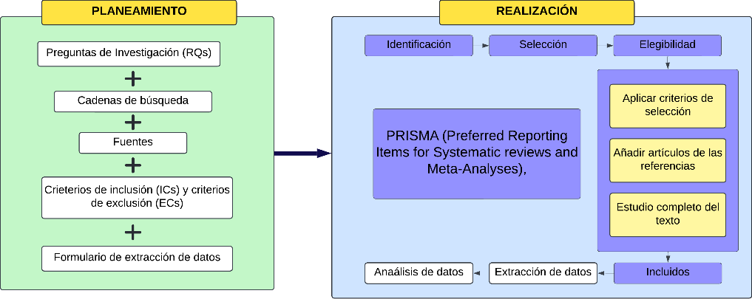

Diapositiva 4: Preguntas de investigación
Con vistas a cumplir los objetivos propuestos para el SMP, se han conformado las siguientes preguntas de investigación:
RQ1: ¿Qué son la deep web, la dark web y las redes oscuras?
RQ2: ¿Cuáles son las principales redes oscuras que existen y cómo funcionan?
RQ3: ¿Cuáles son los principales desafíos en la investigación de la red Tor?
RQ4: ¿Cómo se puede utilizar el navegador de Tor para analizar la actividad de los usuarios?
RQ5: ¿Cómo funciona un crawler para el estudio de la red Tor?

Diapositiva 5: Criterios de elegibilidad
Se definen algunos criterios que permiten decidir qué estudios pueden ser incluidos en función de sus metadatos, título y resumen.
Criterios de inclusión
IC1: El trabajo está escrito en inglés o español.
IC2: El trabajo está publicado después del 2000.
IC3: El trabajo incluye al menos unos de le términos de las RQs o de los términos de búsqueda de las cadenas antes definidas.
IC4: El trabajo incluye algún estudio de estructura y/o monitorización de la red Tor.
Criterios de exclusión
EC1: Estudios a los que no se puede acceder al artículo.
EC2: Estudios que tratan los temas de este estudio e incluyen los términos de búsqueda, pero no responden a las RQs.

Diapositiva 6: Fuentes de información
Las fuentes de información seleccionadas son reconocidas y respetadas en el ámbito académico y científico, y ofrecen una amplia gama de publicaciones relevantes.
- IEEE Digital Library (https://ieeexplore.ieee.org/)
- ACM Digital Library (https://dl.acm.org/advsearch.cfm).
- ScienceDirect (https://www.sciencedirect.com)

Diapositiva 7: Términos y cadenas de búsqueda

Diapositiva 8: Proceso de recopilación de datos
Esta etapa la desarrolló un único revisor, no se utilizó ninguna herramienta de automatización y sí se requirió la traducción de la mayoría de los artículos, para lo que se empleó el traductor de Google.
Preguntas de mapeo

Diapositiva 9: Realización
La etapa de realización consiste en la aplicación de los resultados de los pasos de la etapa de planificación. En la Figura 1 es posible ver los diferentes pasos de esta etapa. Una parte de ellos se agrupa en el modelo PRISMA (Preferred Reporting Items for Systematic Reviews and Meta‐Analysis) [80]. Los pasos incluidos en la etapa de dirección son:
• Identificación. Este paso incluye el proceso de búsqueda, requiriendo la aplicación de la cadena de búsqueda en las diferentes fuentes definidas en la planificación, y la importación de los estudios. Durante este paso, se eliminaron los estudios duplicados.
•Chequeo. Este paso implica la aplicación de los criterios de inclusión y exclusión y la selección de los trabajos que pueden ser interesantes para la investigación.
•Elegibilidad. Este paso incluye la revisión de la lista de referencias de los artículos para encontrar otros que también podrían incluirse en el análisis, así como la aplicación de la lista de verificación de evaluación de la calidad.
•Contenido. Definición de los trabajos concretos que serán analizados en los siguientes dos pasos.
• Extracciones de datos. Con los trabajos seleccionados, respondemos a las preguntas de mapeo
•Análisis de datos. Presentación de los resultados y determinación de cómo pueden responder a las RQ definidas al principio.

Diapositiva 16: MQ1 ¿Qué son las redes oscuras?
Darknet se refiere a una red a la que
- solo se puede acceder a través de un protocolo, software o autorización específicos.
- tiene un fuerte anonimato, y el contenido de la comunicación y la dirección del usuario en la darknet son difíciles de rastrear.
- El anonimato de la darknet no solo protege la privacidad de los usuarios, sino que también dificulta el monitoreo.

Dispositiva 17: MQ2 ¿Cuáles son las principales redes oscuras que existen?
Tabla

Diapositiva 18: MQ 3 ¿Qué es Tor y cómo funciona?
La Darknet con mayor popularidad es Tor. Tor, son las siglas de The Onion Router. Se trata de un proyecto que nació en el año 2002 con el objetivo de crear una red de comunicaciones distribuida, de baja latencia, donde las rutas de los paquetes entre los usuarios no revelen su dirección IP.
- La red Tor es una red superpuesta; cada onion router (OR) se ejecuta sin ningún privilegio especial.
- Cada onion router mantiene una conexión TLS (Transport Layer Security) con todos los demás onion routers.
- Cada usuario ejecuta un software local llamado onion proxy (OP) para obtener direcciones, establecer circuitos a través de la red y manejar las conexiones de las aplicaciones de usuario.
- Estos onion proxies aceptan flujos TCP (Transmission Control Protocol) y los multiplexan a través de los circuitos.
- El onion router en el otro lado del circuito se conecta a los destinos solicitados y transmite datos.

Diapositiva 19: MQ4 ¿Qué herramientas se han utilizado para el estudio de la red Tor?

Diapositiva 21: Conclusiones
El presente trabajo como Proceso de Mapeo Sistemático, ha proporcionado una visión integral y actualizada sobre la caracterización de las darknets, incluyendo su definición, principales redes, desafíos en la investigación y herramientas de análisis. Se ha podido establecer una base sólida para comprender su funcionamiento y su importancia en el panorama de Internet.

